**邂逅钱塘●海宁观潮&夜宿水乡●双飞4日**

**苏沪杭+上海金茂大厦+苏州园林·留园+夜游乌镇西栅+海宁观潮纯玩**

—————————**【产品特色】**—————————

**产品特色：**登高、赏月、观潮、祈福

登**上海金茂大厦·88层观光厅**，环望俯瞰魔都璀璨夜景

沉浸式游览**乌镇东栅&西栅**（白+黑）、体验江南古镇的水乡风情

游江南四大名园**·留园**，体验喧嚣城市中园林山水的那抹静谧

观天下第一自然奇观**·海宁潮**，感受“一线潮”的雄奇壮丽景观

千年古刹【寒山寺】愿所求皆吾愿、所行化坦途

**精心安排：**

**100%真纯玩**，拒绝“博物馆、茶园打卡”式隐形店，无忧出游

全程入住携程4钻酒店，**夜宿一晚水乡乌镇**

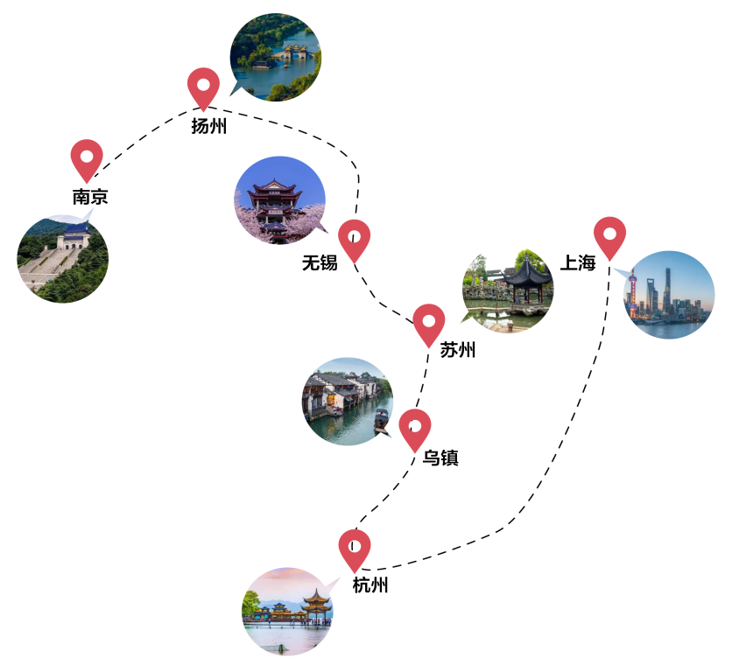全程餐标30元/人，赠送杭州**龙井御茶宴**

**秒懂行程：**

—————————**【日历行程】**—————————

|  |  |  |  |  |  |
| --- | --- | --- | --- | --- | --- |
| 日期 | 线路 | 早餐 | 中餐 | 晚餐 | 城市 |
| D1 | 成都-上海，上海16:00前接站，上海**·**上海金茂大厦 |  |  | × | 上海 |
| D2 | 上海—苏州**·**留园**·**寒山寺—桐乡**·**乌镇西栅 | √ | √ | × | 乌镇/桐乡 |
| D3 | 桐乡**·**乌镇东栅—海宁**·**盐官观潮—杭州**·推荐宋城表演** | √ | √ | √ | 杭州 |
| D4 | 杭州**·**漫步西湖**·**河坊街，杭州送团 | √ | × |  |  |

—————————**【行程安排】**—————————

|  |
| --- |
| **第一天：四川各地—上海 晚餐×** |
| 四川各地自行前往上海，客人出发的前一天，导游/接站师傅会通过短信/电话联系客人，请保持手机畅通；  **17：00上海十六铺停车场统一集合，16：00左右抵达上海的游客，直接车赴上海金茂大厦同导游汇合； 16：00之后抵达的游客，放弃上海行程，直接送酒店。**  导游集合所有游客后车赴浦东，登中高第一座摩天大楼**【金茂大厦】**（游览时间约60分钟）：茂大厦88层观光厅是上海有名的高空观景台之一，站在88层观光厅往中庭望下去，就像一道时空隧道；观光厅内玻璃幕墙让视野开阔，可环望俯瞰整个城市风光，而夜幕下的陆家嘴和外滩，在灯光渲染下相当漂亮，在此看到的夜景尤为迷人。  **早到的客人，统一地方寄存行李，推荐游览：【上海外滩风光带】**（自由活动，无导游服务）：上海辟为商埠以后，外国的银行、商行、总会、报社开始在此云集，矗立着52幢风格迥异的古典复兴大楼，素有[外滩万国建筑博览群](https://baike.baidu.com/item/%E5%A4%96%E6%BB%A9%E4%B8%87%E5%9B%BD%E5%BB%BA%E7%AD%91%E5%8D%9A%E8%A7%88%E7%BE%A4/8172777?fromModule=lemma_inlink" \t "https://baike.baidu.com/item/%E5%A4%96%E6%BB%A9/_blank)之称，是中国近现代重要史迹及代表性建筑；游览**【城隍庙】**（免费区域，自由活动，无导游服务）：城隍庙旅游区位于市中心黄浦区东部的老城区，是集景点观光、购物、餐饮于一体的大片区域；在此可以全面领略到上海的民俗风情，品尝地道的上海小吃和本帮菜；  **接站温馨提示：**  1、因散客拼团，每批游客的火车/航班抵达时间不同，抵达后需要等候，请提前同游客做好解释工作，等待时间不超过2小时（如不愿等待的，我们可以提供有偿的接站服务：250元/趟-小轿车）；  2、散客拼团，接站可能是司机，可能是导游，请客人配合导游安排；  3、接送站为增值服务，不用不退；提住和延住不提供免费接送站服务，敬请自行前往；  4、免费接站站点仅限：上海虹桥火车站、上海虹桥机场、上海浦东机场、上海火车站、上海南站；其他地点暂不提供免费接站服务，敬请自行前往；  **【上海参考酒店】：**上海维纳斯国际酒店野生动物园店、三甲港绿地铂派酒店、浦东开元大酒店、维也纳国际航头地铁站店、上海瑞斯国际酒店野生动物园店等同级别酒店； |
| **第二天：上海—苏州—桐乡 早餐√、中餐√、晚餐×** |
| 早餐后车赴苏州（车程约2小时）；游中国四大名园**【留园】**（游览时间约60分钟）：留园与苏州拙政园、北京颐和园、承德避暑山庄合称中国四大名园，是苏州园林必去之园；庭院错落相连，镂空木窗透出季节的色彩，园内亭台楼阁、奇石曲廊，加上满园的绿意和一汪碧水池塘，一步一景，尽显江南苏州园林之美；在这里，可以体会一种园林山水之间的平淡气息；  游览千年古刹—**【寒山寺】**（游览时间约60分钟），寒拾殿、古碑廊、江村桥、古运河等；创建于梁代天监年间，初名“妙利普明寺院”。相传唐贞观年间寒山子曾在此当主持，遂改名寒山寺。唐朝诗人张继当年途径寒山寺，满怀旅愁触景生情的写了下《枫桥夜泊》诗：“月落乌啼霜满天，江枫渔火对愁眠；姑苏城外寒山寺，夜半钟声到客船。”从此，诗韵钟声，脍炙人口；寺以诗名，传播中外；  车赴桐乡，游览**【乌镇西栅】**（游览时间约180分钟）：西栅毗邻古老的京杭大运河畔，由十二个碧水环绕的岛屿组成。景区内保留了大面积的明清建筑，西栅老街横贯东西，内有纵横交叉的河道无数及形态各异的古石桥72座，真正呈现了原汁原味的江南水乡古镇的历史风貌。自行品尝当地特色小吃：三珍斋酱品、红烧羊肉、熏豆茶、三白酒、姑嫂饼、白水鱼、定胜糕……  **西栅夜游**：西栅夜游和白天是完全不同的感受。特别是坐着乌蓬船（**西栅船游是不包含在门票内的，需要自行购票**）泛舟河上，河面上是被灯光映照出彩色倒影的一座座古桥，顺着河道看两岸的古建筑在色彩斑斓的灯光中呈现出新的意境，新旧交替恍然如入两座古镇，一个是昨日的班驳，一个是今日的绚烂。**沉浸式感受水乡特色，仿佛梦回千年。**  **【乌镇参考酒店】**：乌镇两府客栈、南栅客栈、子夜2号楼、乌镇丽呈酒店、乌镇子悦花园酒店、乌镇陌上清雅酒店、乌镇优格花园、乌镇三舍里花园民宿、桐乡和平饭店、桐乡嘉德大酒店、桐乡贵封酒店、桐乡伯爵大酒店等同级别酒店； |
| **第三天：桐乡—海宁—杭州 早餐√、中餐√、晚餐√** |
| 早餐后游中国最后的枕水人家**【乌镇东栅】**（游览时间约90分钟）：其返璞归真之美早已世人皆知，这里还是电视剧《似水年华》的拍摄地，游览茅盾故居、三白酒作坊、蓝印花布作坊、江南百床馆等。枕河而居的江南小镇，如梦似画的梦里水乡在长长的石板路上闲庭漫步，累了就坐在桥头小憩，看桥下悠悠而过的乌蓬船，这样的单纯和美好，一如这个小镇，清秀而且亲切；  后车赴海宁（车程约1.0小时），前往**【海宁观潮胜地公园】**（门票已含）：海宁潮以其潮高、多变、汹猛、惊险而饮誉海内外。每年农历八月十六前后，日、月、地几乎在一条直线上，这一时期海水收潮汛引力的影响最大；至此民间一直都有农历八月十八观潮的传统习俗，观赏海宁秋潮，在这里可看到“宝塔一线潮”的雄奇壮丽景象。潮头初临时，天边一条横贯江面的白练，伴之以隆隆的声响，酷似天边闷雷滚动，由远而近飞驰而来。顷刻间，白练似的潮峰奔来眼前，耸起一面三四米高的水墙直立于江面，喷珠溅玉，势如万马奔腾。  **温馨提醒：**  1、因为每日潮汛时间不同，为了更好观赏潮汛万马奔腾的壮观，每天出发时间不同，遵循导游安排；  2、观潮节期间，因天气、交通等诸多原因，旅行社团队应**提前1小时**到达景区；   |  |  |  |  |  |  |  |  |  |  |  |  |  | | --- | --- | --- | --- | --- | --- | --- | --- | --- | --- | --- | --- | --- | | **九月 潮汛** | **6号** | **7号** | **8号** | **9号** | **10号** | **11号** | **22号** | **23号** | **24号** | **25号** | **26号** | **27号** | | 11:30 | 12:00 | 12:30 | 13:00 | 13:30 | 14:00 | 11:30 | 12:00 | 12:30 | 13:00 | 13:30 | 14:00 | | **十月 潮汛** | **6号** | **7号** | **8号** | **9号** | **10号** | **11号** | **21号** | **22号** | **23号** | **24号** | **25号** | **26号** | | 11:30 | 12:00 | 12:30 | 13:00 | 13:30 | 14:00 | 11:30 | 12:00 | 12:30 | 13:00 | 13:30 | 14:00 |   后车赴浙江省会、丝绸之府、休闲之都杭州（车程约1.5小时）；安排杭州龙井茶宴，品龙井茶，观龙井茶园（**备注：餐厅内有本地特产，如有需要请谨慎购买并索要小票**），感受杭州本地居民的休闲生活；  **推荐自费游览**中国最大的宋文化主题景区-**【宋城景区+宋城千古情表演】**（游玩时间约120分钟，费用自理320-350元/人）：古越先民劳作生息的动人场景、南宋王朝的繁华如烟、岳飞抗金的英雄悲情、感人至深的白蛇与许仙、催人泪下的祝传说、在这里您不仅可以充分感受宋代古都昔日的繁华景象，也可以欣赏到用世界最前的手法演绎出来的一段最古老的文化记忆。  **【杭州参考酒店】**:杭州好时运怿铂酒店、麦克达温德姆酒店、紫金港黄龙祈悦酒店、美豪丽致酒店西溪欢乐城店、杭州天港漫非酒店、杭州金浦万和伴山酒店、杭州福元酒店等同级别酒店； |
| **第四天：杭州—四川各地 早餐√、中餐×** |
| 早餐后游览【**西湖风景区】**(游览时间不少于90分钟，自费乘游船环湖游西湖，深度赏西湖之美，**船游为景交，费用55元/人自理，**包含环湖游船以及导游讲解，儿童同成人价格，)，景区是一处以秀丽清雅的湖光山色与璀璨丰蕴的文物古迹和文化艺术交融一体的国家级风景名胜区，漫步苏堤，游览花港观鱼，远眺雷峰夕照，三潭印月，苏堤春晓，西湖十景等。  ※ **温馨提示：**涉及节假日/周末，西湖风景区大巴车禁止进入，客人需要换乘景区公交车，需包车20元/人，具体当天以现场安排为准。  后赴【**河坊街**】（自由活动）：这里曾是南宋王朝的文化中心和经济中心，汇集了许多老字号和本地小吃；在逛街时遇到定胜糕、酥油饼、龙须糖等当地小食，不妨尝尝。还有杭州的百年老店，如王星记扇子、张小泉剪刀等，不妨买上一件留着纪念；  **下午13：00左右统一送站，建议安排下午16：00后的返程交通；**  **送站温馨提示：**  1、散客拼团，我们仅提供统一的免费送站服务，客人可能会出现2-3个小时的候车或候机时间，请客人理解并配合。  2、免费送站地点仅限为：杭州火车站、杭州东站、杭州南站、杭州萧山机场，其他地点暂不提供服务！  3、如您的返程航班/车次**较早或较晚**，您可以选择自由活动后自行前往机场或者火车站，费用自理；我们也可以提供有偿的送站服务：250元/趟-小轿车。  4、接送站则不一定是导游，需客人自行办理登机牌。 |

—————————**【接待标准】**—————————

|  |  |  |
| --- | --- | --- |
| **费用包含** | 门票 | 行程中所列景点首道门票； |
| 住宿 | **夜宿一晚水乡乌镇，全程入住携程四钻酒店；** |
| 单  房  差 | 报价是按照2人入住1间房计算，如您产生单房差，我们将尽量安排您与其他客人拼房入住。如团中未有同性游客拼住，还是会产生单房差费用。如您要求享受单房，请选择补交单人房差。 |
| 用餐 | 3早3正，酒店自助早餐，不用不退；正餐餐标30元/人，赠送杭州龙井御茶宴； |
| 交通 | 1. 四川各地出发到华东往返机票经济舱 2. 跟团期间的用车费用，按照实际参团人数安排交通车辆，座位次序为随机分配，不分先后，保证1人1正座，自由活动期间不包含用车。 |
| 导游 | 当地中文导游服务（接驳期间或自由活动期间不含导游服务）。 |
| 儿童 | 1.2米（不含）以下儿童，含免费早餐、半价正餐，含导游服务费，含车位费。 |
| **费用不含** | 门票 | 景区内的小景点或交通车等额外费用。  **1、杭州西湖游船55元/人；2、西湖景交20元/人** |
| 住宿 | 酒店内洗衣、理发、电话、传真、收费电视、饮品、烟酒等个人消费需要自理。 |
| 单房差 | 不包含单房差费用，如单成人出游，要求享受单房，请选择补交单人房差。 |
| 儿童 | 1.2米（不含）以下儿童，不占床，不含门票。 |
| 用餐 | 行程中包含的餐以外的餐食，需要自理。 |
| **自费项目** | **宋城千古情园区+表演（普通席320元/人、贵宾席350元/人）**  凡是参加自费项目的团员所有的优惠证件不予以使用（如老年证、学生证、教师证等）；  不参加自费的游客，请在景区附近自由活动或休息，等待参加自费团友游览结束后一起返回酒店；  **自费景点如需要使用优惠证件或自带门票，需另外缴纳车位费+导游服务费：100元/点/人。** | |
| **产**  **品**  **说**  **明** | 1、本产品行程实际出行中，在不减少景点且征得客人同意的前提下，导游、司机可能会根据天气、交通等情况，对您的行程进行适当调整（如调整景点游览顺序等），以确保行程顺利进行。如因不可抗力等因素确实无法执行原行程计划，对于因此而造成的费用变更，我社实行多退少补，敬请配合；  2、出游过程中，如遇不可抗力因素造成景点未能正常游玩，导游经与客人协商后可根据实际情况取消或更换该景点，或由导游在现场按旅游产品中的门票价退还费用，退费不以景区挂牌价为准，敬请谅解。  3、如遇路况原因等突发情况需要变更各集合时间的，届时以导游或随车人员公布为准  4、赠送项目，景区有权依自身承载能力以及天气因素等原因决定是否提供，客人亦可有权选择参加或者不参加团队行程中，非自由活动期间，未经领队/导游同意，旅游者不得擅自脱团、离团。经领队/导游同意后，您应签署离团责任书，并应确保该期间内人身及财产安全。未完成部分将被视为自行放弃，已实际产生损失的行程，不退任何费用； | |
| **出**  **行**  **须**  **知** | 1、请在导游约定的时间到达上车地点集合，切勿迟到，以免耽误其他游客行程。若因迟到导致无法随车游览，责任自负，敬请谅解；  2、旅游团队用餐，旅行社按承诺标准确保餐饮卫生及餐食数量，但不同地区餐食口味有差异，不一定满足游客口味需求，敬请见谅。  3、在旅游旺季或者其他一些特殊情况下，为了保证您的行程游览不受影响，行程的出发时间可能会提早（具体出发时间以导游通知为准），导致您不能正常享用酒店早餐。我们建议您跟酒店协调打包早餐或者自备早餐，敬请谅解。  4、在旅游行程中，个别景点景区、餐厅、休息区等场所存在商场等购物场所，上述场所非旅行社安排的指定购物场所。5、我们提醒旅游者根据自身需要，理性消费并索要必要票据。如产生消费争议，请自行承担相关责任义务，由此带来的不便，敬请谅解！  6、出行期间请随身携带本人的有效身份证原件，未满16周岁者请携带户口本原件；超过16周岁的游客若没有办理身份证，请在户口所在地开出相关身份证明，以免影响乘机或乘火车或酒店入住。出行前请务必检查自己证件的有效期  7、为了您人身财产的安全，请您避免在公开场合暴露贵重物品及大量现金。上街时需时刻看管好首饰、相机等随身物品。 | |